Interface-ek 1.

Az interface
Az osztályok a természetes objektumokat modellezik. Az adattagok modellezik az objektumok tulajdonságait, állapotát, míg a metódusok az objektum viselkedését.
Például egy Kutya osztály modellezhet egy kutya objektumot, az osztály adatai lehetnek pl. név, fajta, szín, stb.; viselkedése pedig lehet, hogy elriasztja az idegeneket, játszik a gazdival, stb.

Az interface-k ezzel szemben viselkedés csoportokat modelleznek.
Például a valós kutya objektumról tudjuk, hogy házőrző. De mit is jelent az hogy házőrző? Ezt definiálhatjuk, modellezhetjük egy interface-el. Például a Házőrző interface modellezheti azt, ha van valaminek olyan két viselkedése, hogy képes elriasztani az idegeneket és hogy jelez, ha idegen közeledik.
Egy osztály megvalósíthat egy (vagy több) interface-t, ha az interface-ben megadott viselkedésekkel rendelkezik.
A Kutya megvalósítja a Házőrző viselkedést, de természetesen nem csak egy kutya rendelkezhet ezekkel a viselkedésekkel, hanem például egy Riasztó is. Azaz ugyanazt az interface-t több osztály is megvalósíthatja.

Amikor tehát interface-t definiálunk, akkor megadjuk, hogy egy adott név alatt milyen viselkedéseket értünk.
A házőrző interface két funkciót tartalmaz: az idegenek elriasztását és az idegenek jelzését. Ha egy osztály rendelkezik ezekkel a funkciókkal, akkor jelezhetjük, hogy az osztály megvalósítja az interface-t.
Ha olyan osztályt akarunk készíteni, amely megvalósít (implementál) egy interface-t, akkor kötelesek vagyunk az osztályban definiálni az interface-ben megadott viselkedéseket (metódusokkal).
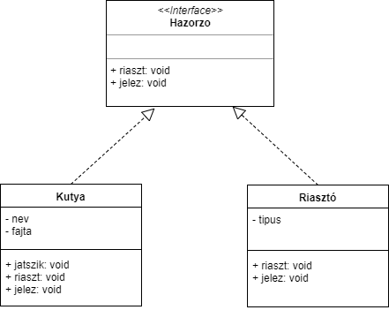
A diagramon a szaggatott vonal a megvalósítást (implementáció) jelöli.
Mire lehet jó, hogy definiálunk interface-eket és kijelentjük, hogy az osztály megvalósítja azt?
Ha nem neveztük volna el ezt a két viselkedést házőrzőnek, attól még rendelkezett volna vele a kutya és a riasztó is. A lényeg az, hogy ezek után képesek vagyunk egyes funkciókat, viselkedéseket egy interface meglétéhez kötni.
Például definiálhatunk egy funkciót, amely nem valamilyen konkrét objektummal képes működni, hanem bármivel, ami megvalósítja a házőrző interface-t. Ilyen funkció lehet például a riasztás bekapcsolása.
Egy másik osztályban írhatjuk ezt:
private void bekapcsol(Hazorzo valami) {
valami.riaszt;
}
Ez kutyával vagy riasztóval is működik.

Az interface tagjai
Az interface-k viselkedéseket tartalmaznak, amelyeket metódusok modelleznek. Viszont az interface számára lényegtelen a metódus törzse. Az interface-nek csak azt kell definiálnia, hogy mely viselkedésekből áll az interface, azt nem, hogy ezek a viselkedések hogyan működjenek.
A házőrző definiálja, hogy legyen jelzés funkció, de azt nem, hogy hogyan jelezzen. A kutya megvalósíthatja ugatással, a riasztó megvalósíthatja egy központi terminálra kiírt jelzéssel. Tehát az interface-ek tagjai absztrakt metódusok.
Ezen kívül állandók (konstansok) is szerepelhetnek az interface-ekben.

Öröklődés
Interface-ekre is értelmezett az öröklődés, azaz lehet úgy definiálni egy interface-t, hogy az egy másik interface gyermeke.
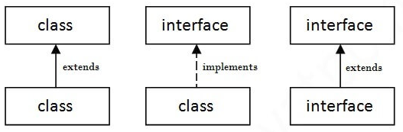
Sőt, az interface-kre létezik a többszörös öröklődés is, azaz egy interface-nek létezhet több szülője is. Az interface-eknél ennek az a szerepe, hogy ha egy viselkedéscsoport több másikból tevődik össze, akkor lehetőségünk legyen ezt megadni.
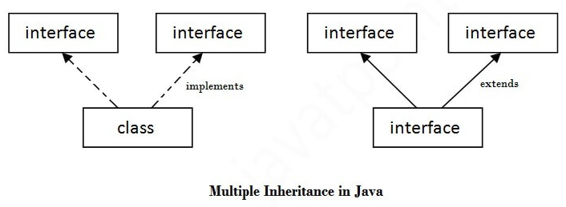
Például ha az A interface az a1 és az a2 viselkedést tartalmazza, míg egy B interface a b1-et, és definiálunk egy C interface-t, amely gyermeke A-nak és B-nek, akkor a C interface tartalmazza az a1, az a2, és a b1 viselkedéseket, anélkül, hogy azokat még egyszer definiálni kellene.

Az interface-ek hasznossága
A Java API készítői is sok helyen használnak interface-eket.
Például készítettek olyan metódust (Arrays.sort), amellyel egy tömb elemeit lehet rendezni. Ha a tömb elemei objektumok, akkor a metódus nem tudja, hogyan hasonlítsa össze őket.
Ezért készítettek egy Comparable nevű interface-t, amelyben egy compareTo nevű absztrakt metódus van, amely összehasonlít két objektumot.
Amelyik osztály megvalósítja a Comparable interface-t, annak tömbjeit már tudja rendezni az Arrays.sort() metódus.

Az interface, mint típus
Az interface és az osztály is típusnak számít a Java nyelvben.
Az interface-ket is szokás külön fájlokban definiálni, csakúgy mint az osztályokat, és a fájl neve megegyezik a benne definiált interface nevével.
Egy forrásfájlban egy publikus típus (osztály vagy interface) definíció lehet, és tetszőleges számú nem publikus.
A forrásfájl szerkezetével kapcsolatban annyi a különbség az osztályokhoz képest, hogy a csomagmegadás és az import deklarációk után nem osztálydefiníciók következnek, hanem az interface definíciója.

Az interface definíció szintaktikája
láthatóság interface azonosító extends szülőinterface-ek {
tagok definíciói
}
A láthatóság a szokásos lehet (public, private, …).
A class kulcsszó helyett az interface kulcsszó szerepel.
Az extends részben adhatjuk meg a szülő interface-ket. Egy interface-nek tetszőleges számú szülője lehet, de csak interface. Az extends rész elmaradhat.

A tagok definíciói
A Java nyelv 8-as verziója előtt csak kétféle tagja lehetett egy interface-nek. Most is csak ezt a kettőt nézzük meg.
- absztrakt metódus
- konstans (állandó)
Az absztrakt metódus automatikusan public abstract módosítójú, anélkül, hogy kiírnánk, de akár ki is írhatjuk. Ezeket a metódusokat fogja az interface-t megvalósító osztály felülírni. Ezért nem lehet olyan módosítója, amely ezt kizárja, azaz nem lehet final vagy static.
A konstans automatikusan public static final módosítójú, más módosítója nem lehet. Ezeket is kiírhatjuk, de nem kötelező.
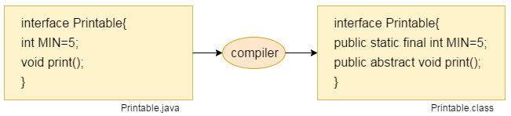

Feladat
A mai feladatban egy olyan interface-t készítünk Szinezheto néven, amely két metódust és egy állandót definiál.

Szines interface
- Készíts egy új projektet szines néven!
- Hozz létre egy interface-t Szinezheto néven! (jobb kattintás, New, Java Class(!), Szinezheto, Interface, ENTER)
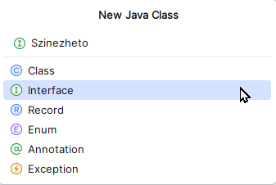
- Készítsd el a Szinezheto interface kódját az alábbiak szerint:
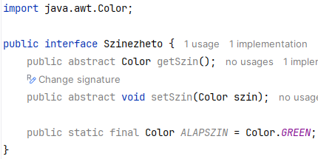
Importálni kell a java.awt.Color osztályt. A getSzin() metódus egy objektum színének lekérdezésére, a setSzin() metódus pedig a beállítására való. Az ALAPSZIN állandó értéke a zöld szín.
A következő leckében folytatjuk.

Kérdések
- Mit modelleznek az interface-ek?
- Hogyan írunk le egy interface-t? Mi szerepelhet benne?
- Miben különbözik az interface-ek öröklődése az osztályokétól?

